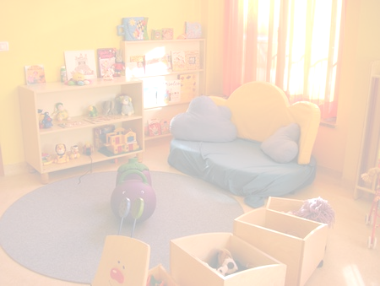
La sezione

La sezione è utilizzata per stabilire relazioni e costruire l’identità del bambino.
È lo spazio dove ognuno può riconoscere qualcosa di sé e dove i momenti rituali segnano le tappe della giornata.

